第八次课：对称与守恒
课程设计

杨振宁先生认为，20世纪物理学有三大主旋律：量子化、对称与相位因子。伟大的“代数学女王”艾米·诺特认为：物理体系的每一个连续的对称变换，都对应于一个守恒定律。在这里，对称性与守恒律从物理学和数学的角度分别得到了诠释。
在第八次课里，我们将研究物理学中的对称性与守恒律。我们首先通过拉格朗日函数的变分，将力学系统的运动规律表述为“最小作用量原理”。在此基础上，通过考察作用量的三种对称性，导出物理学中的三大守恒定律：
（1）时间均匀性——>能量守恒定律；
（2）空间均匀性——>动量守恒定律；
（3）空间各向同性——>角动量守恒定律。

一、主要问题
1. 变分与微分的相同点与不同点。
2. 欧拉-拉格朗日方程。
3. 三种对称性与三大守恒定律。
二、预习阅读导引
1. 课本第115-132页
2. 对称性与守恒定律
（节选自 朗道：《力学》第13-20页）
第八次课：对称与守恒 课后作业
姓名
陈扬 | 组别 | 6 | 序号 | 6
上课日期 | 周一1011 | 上课地点 | 5201 | 专业  年级 | 17政治学与行政学
学号 | 17150011001 | 学院 | 法政学院 | 专业  年级 | 17政治学与行政学
一、反思日志
描述今日课程学习的内容 | 反思与自我提问
- 诺特定理：对称性和守恒定律  - 最小作用量定理  作用量  原理  单质点自由运动  多个质点流 无外力  推导欧拉拉格朗日方程  - 推导三大守恒定律  内容丰富，总结到位，问题提的深刻。  得分：95分 | 1. 变分与微分的相同点与不同点是什么？  2. 欧拉-拉格朗日方程的具体实践意义是什么？。  3. 三种对称性与三大守恒定律应用是什么？
1. 论述题（参考难度：中等）（30分）
（1）下图中的4个图形，分别有哪些对称性？
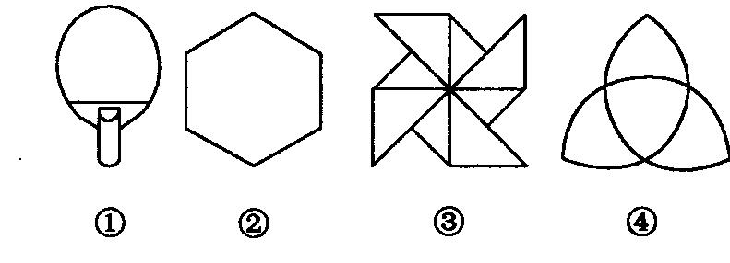
轴对称 中心对称
- 你能举出哪几种对称性，哪几种守恒律？
轴对称 镜面对称
诺特对称 宇称守恒定律
（3）根据克莱因的“埃尔朗根纲领”，几何学是研究在变换群下对称（保持不变）性质的学科，请问：
（i）在刚体变换群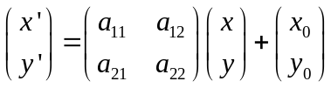（其中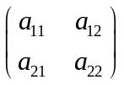是正交矩阵）下对称的几何学是哪种几何学，研究内容是什么？
射影几何学
（ii）在仿射变换群（其中是非奇异矩阵）下对称的是哪种几何学，研究内容是？ 仿射几何学
射影几何是研究图形的射影性质，即它们经过射影变换后，依然保持不变的图形性质的几何学分支学科。射影几何学也叫做投影几何学。在经典几何学中，射影几何处于一种特殊的地位，通过它可以把其他一些几何学联系起来。
答案清晰但应该再具体
25分
2. 计算题（参考难度：较难）（30分）
根据下图，求一曲线C，使得只受重力作用的质点沿曲线C从定点A下滑到定点B所用时间最短。（最速降线问题）
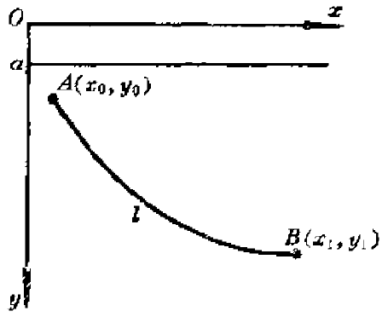
解 以A点建立坐标系，设曲线为y=y(x)满足 y（0）=0， y（c）=H，在曲线上P（x）处质点速度为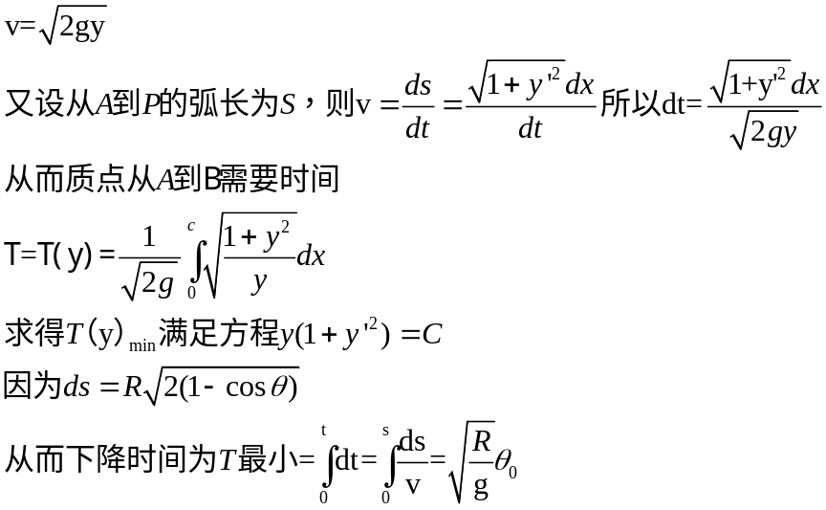
答案正确思路清晰
30分
3. 论述题（参考难度：简单）（40分）
通过阅读外尔的《对称》，选取书中2个自己感兴趣情节谈谈自己的理解和感受。
- 外尔用对称性原理来理解相对论和量子力学。
空间是高度对称的，空间的任何一处与他处没有本质区别，如莱布尼茨所言，所谓相似，就是要在各自框架下来看，两样东西没有区别，例如平面上的两个正方形，如果考虑他们之间的关系，那确实有很多不同，比如朝向等方面。所以只有两个参考系，只有当其中的所有几何关系和物理定律都能用同样的代数表示时，才是等同的
- 对于量子力学，外尔看来，对称在原子和分子谱线分析上起了很大作用。
一旦物理学上的基础确定下来，他就可以利用对称性的原理构造出描写这个物理的数学。
数是抽象的，也是具体的；数不一定是实在，但实在的世界似乎是按照数来展开的。外尔 (Hermann Weyl) 的《对称》 (Symmetry)，让我着实体会了数的美妙世界。

对称，在我们的日常生活用语中，就是匀称、平衡的意思，是指事物各部分相互协调，构成一个整体。外尔则把这个概念加以抽象，从最简单的左右对称(bilateral symmetry) 开始，步步深入到旋转对称 (rotational symmetry)，平移对称(translational symmetry)，全等(congruence), 相似(similarity)，正常旋转(proper rotation)，反常旋转(improper rotation)，循环群(cyclic group)，二面角群(dihedral group) … 外尔的抽象思维似乎可以无限伸展，最后进入到N维的空间。

外尔在进行他的抽象思维的时候，采用的是现实世界中生动的具体事例。循着他的诱导，我们也可以借助“对称”这个概念，体验和认识丰富多彩的世界：不管是自然的还是艺术的；生命的还是非生命的。

外尔指出，“人类自古以来就试图用对称的概念来理解和创造秩序、完美（第5页）。”古代的艺术，从苏美尔拉加什古城(City of Lagash)的纹章图案，到波斯的彩釉司芬克斯，从古希腊波利克莱托斯 (Polykleitos)的人体雕塑，到意大利拉斐尔的宗教壁画，无不体现对称的原理。对称，是人类审美的最基本的原理；对称，它所表现出来是公正、中庸和权威；对称，是上帝创造世界所遵守的基本法则。
其实，如果真是上帝创造世界，上帝恐怕也只能选择对称这个法则。牛顿抱定他的绝对时间和空间，认为运动是上帝存在的明证，否则天上的太阳、月亮和星星凭什么是这样运动而不是那样运动？但是如果从对称的角度来看，位置、方位、左右，本来就不是绝对的，而是相对的。空间没有哪个方向或哪个位置比另外的方向或另外的位置更加特别。所以上帝似乎也不必肩负这么大的责任，要用自己的意志来为世界的形成选择偏好。

球是最完美的对称。按照对称的原理，所有的生物一开始应该是球形的。但是生物生活在各种偶然的环境中：有重力，于是球对称变成了轴对称；有阳光，于是有了背部和腹部。对很多动物而言，包括我们人类，左右对称还是保留了下来，我们有双眼，有双臂，有双脚。如果人类进一步造孽，破坏我们的环境，说不定哪天人类将成为单脚蹦跳的独眼龙，连左右对称都失去了。

对称也不是绝对的。生命体要发育，要生长，就必须打破一些对称。人体就是一个很好的例子。在外表上，人体是左右对称的。但是体内的器官就不是这样了。人体要吸收营养，肠子就不得不长得很长，空间布局就顾不上对称了。还有人体的心脏，绝大多数是长在左胸，本身也不是对称的。

但是，对称的破坏也不是绝对的。心脏的形状虽然看起来不对称，但却符合更广意义上的对称。外尔把它称作“螺旋” (screw), 背着壳的蜗牛就是一个典型的螺旋。空间中左右并没有本质的区别，所以左旋转和右旋转本来应该是等同概率发生的。但是不知什么原因，导生命体的“螺旋”产生了偏向，人类人体内包含了右旋的(dextro-rotatory) 葡萄糖和左旋的(laevo-rotatory)果糖。要是人体内的新陈代谢把这种基因性左右旋搞错了，那就会产生非常可怕的疾病，叫做“苯丙酮酸尿症”(phenyketonuria)。

在有机的自然界，对称原理也是无处不在起作用，它对动植物种系发生和个体发生都发生作用。植物界多彩美丽的鲜花，展示的是各种循环的对称，如鸢尾属植物花朵的三对称，还有更普遍的五对称。低等生命也展示旋转对称，如水母。在无机的自然界，雪花、冰花、晶体，展示了各种各样的对称。开普勒认定宇宙是和谐的，所以要用对称的几何体解释我们的宇宙。
表述准确，理解一般
38分
本次作业得分：25+30+38=93分

